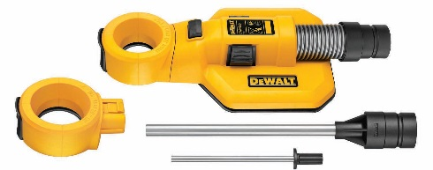
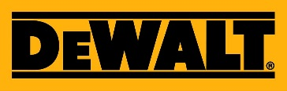

DWH050-XJ
Absaugvorrichtung zum Bohren mit SDS-max Hämmern bis 52mm

- Einsetzbar mit allen SDS-max Bohr- und Kombihämmer zum staubfreien Bohren bis zu 52 mm Durchmesser
- Kompatibel mit allen professionellen Industriesaugern
- Selbständiges Festsaugen auf Oberflächen durch 2-Kammer-Einheit und robuste Gummidichtungen
- Haftung auf fast allen Mauerwerken, rauem Putz und ebenen Oberflächen
- Austauschbare Absaugringe für Bohrdurchmesser 12-38 mm bzw. 38-52 mm
- Bohrlochreinigungsdüsen - zum Säubern der Bohrlöcher von Staubresten vor dem Setzen von Ankern

Serienmäßiger Lieferumfang:
- Absaugvorrichtung zum Bohren
- 2 austauschbare Absaugringe (12 – 38 mm; 38 – 52 mm)
- 2 Absaugdüsen
- Tasche

Technische Daten:
Kompatibilität | Industriesauger von DEWALT und anderer Markenhersteller
max. Bohrdurchmesser (mm) | 52
Schlauchdurchmesser (mm) | 44
Absaugdüsendurchmesser (mm) | 10 und 14
Gewicht (kg) | 0,6
EAN | 5035048696750

